IA3112 Automatiseringsteknikk

EK3114 Automatisering og vannkraftregulering

Symbol- og formelsamling 2
Formlene angitt nedenfor vil bli angitt i vedlegg til eksamenoppgavene i emnene IA3112 og EK3114 høsten 2016. Også andre formler vil bli angitt i vedlegg til eksamen. Informasjon om disse andre formlene (formellistene) er, eller vil bli gitt, i Fronterrommene og på emnenes hjemmesider. Studentene må selv vite hva formlene gir uttrykk for og hvordan de brukes.

Fra boka Reguleringsteknikk (nedenstående symboler og formler kommer i tillegg til formellista fra Reguleringsteknikk som allerede er oppgitt på emnets hjemmeside og som oppgis til eksamen):

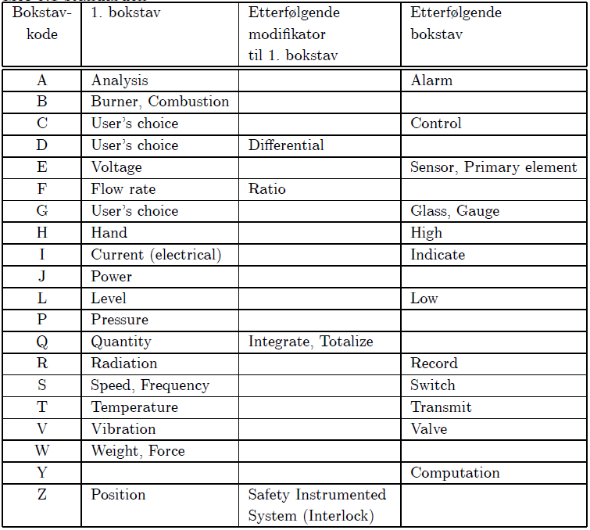

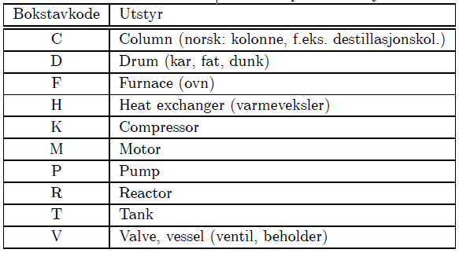
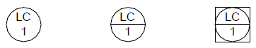
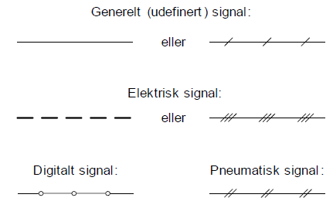

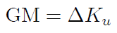
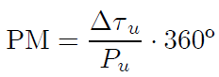

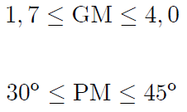

Fra boka Basic Dynamics and Control:

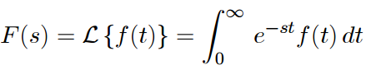

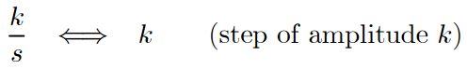
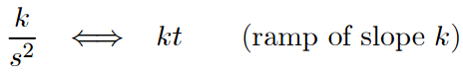
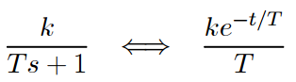
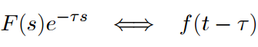
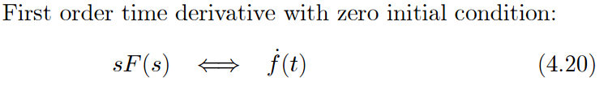
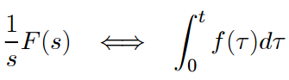
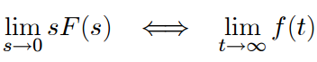
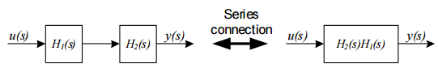
(Andre regler for blokkdiagrammanipulering enn den ovenstående vil ikke bli aktuelle på eksamen.)

Fra utdraget av boka Dynamiske systemer:

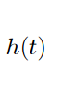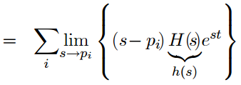
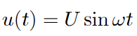
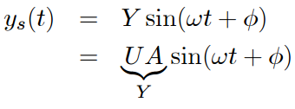
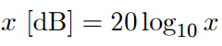
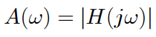
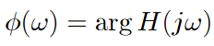
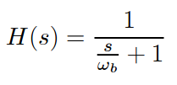

Oppdatert 30.10 2016 av Finn Aakre Haugen, emneansvarlig. Epost: Finn.Haugen@hit.no.

